ESTADO DO RIO GRANDE DO NORTE
CÂMARA MUNICIPAL DE SÃO JOÃO DO SABUGI

INDICAÇÃO Nº. 099/2018.

Senhor Presidente, apresento a V. Ex., nos termos do art.160 e 161 do Regimento Interno, ouvido o Plenário desta Casa, a presente Indicação, a ser encaminhada ao Poder Executivo Municipal, solicitando que seja compro um veiculo tipo Van para transportar os pacientes de São João do Sabugi-RN a Natal-RN.

JUSTIFICATIVA EM PLENÁRIO

Sala das Sessões, em 22 de maio de 2018.

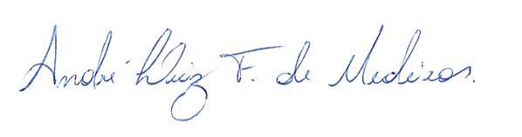

ANDRÉ LUIZ FERNANDES DE MEDEIROS
VEREADOR-AUTOR

